目录
RK3588J去噪demo运行说明--Python版本 2
一. 用户切换与环境激活 2
二. 去噪程序运行说明 3
2.1 本地mp4视频运行说明 3
2.2 摄像头捕获实时视频处理并保存到本地 5
2.3摄像头捕获画面并实时显示在显示器上 6
2.4摄像头捕获画面并与去噪前画面拼接，实时显示在显示器上 7
RK3588J去噪程序demo运行说明--cpp版本 8
一． 接口与示例运行代码 8
二． 视频流推理程序伪代码说明 11

RK3588J去噪demo运行说明--Python版本

用户切换与环境激活
板子系统默认登录用户为linaro（密码：linaro）。需要切换到用户firefly（密码：firefly）并激活运行以下demo的环境。在链接好外设（显示器、键盘、鼠标、摄像头等）后，在板子上的具体操作步骤如下：
- 打开终端，切换用户为firefly
输入命令： su firefly
并输入密码：firefly
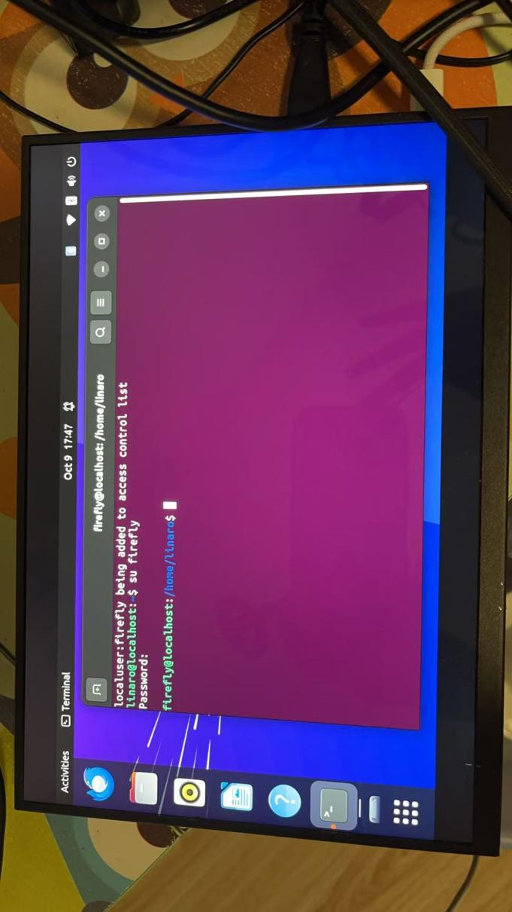

- 切换到用户根目录下，并激活环境
切换根目录命令： cd ~
激活环境命令： conda activate denoising
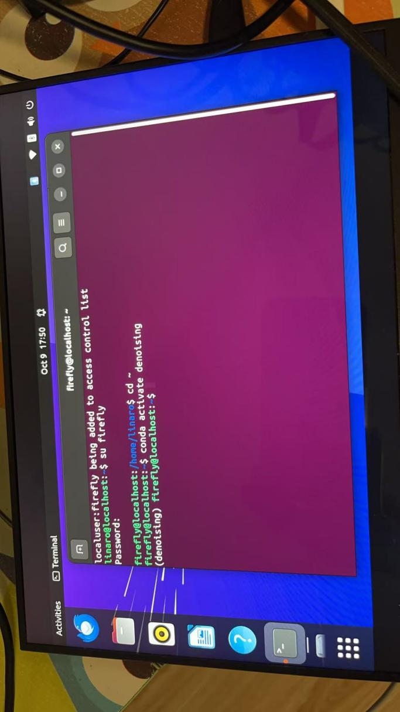
以下程序都需要在该环境下运行。

去噪程序运行说明

2.1 本地mp4视频运行说明
程序说明：该程序处理本地存储的mp4视频文件，并将处理结果以mp4文件保存到本地。在根据“一. 用户切换与环境激活”激活好的终端中运行如下命令：
python /home/firefly/Denoising-rk3588J/demo/inference_mp4.py --input \path\to\local\video.mp4
即可对给定路径的mp4视频文件进行去噪处理，并将结果以mp4文件格式输出到本地。

例如，已知路径/home/firefly/Denoising-rk3588J/data/20250703video/WIN_20250703_17_58_53_Pro.mp4
为去噪前视频，则在终端运行命令：
python /home/firefly/Denoising-rk3588J/demo/inference_mp4.py --input /home/firefly/Denoising-rk3588J/data/20250703video/WIN_20250703_17_58_53_Pro.mp4
即可得到去噪后视频，默认输出路径为：
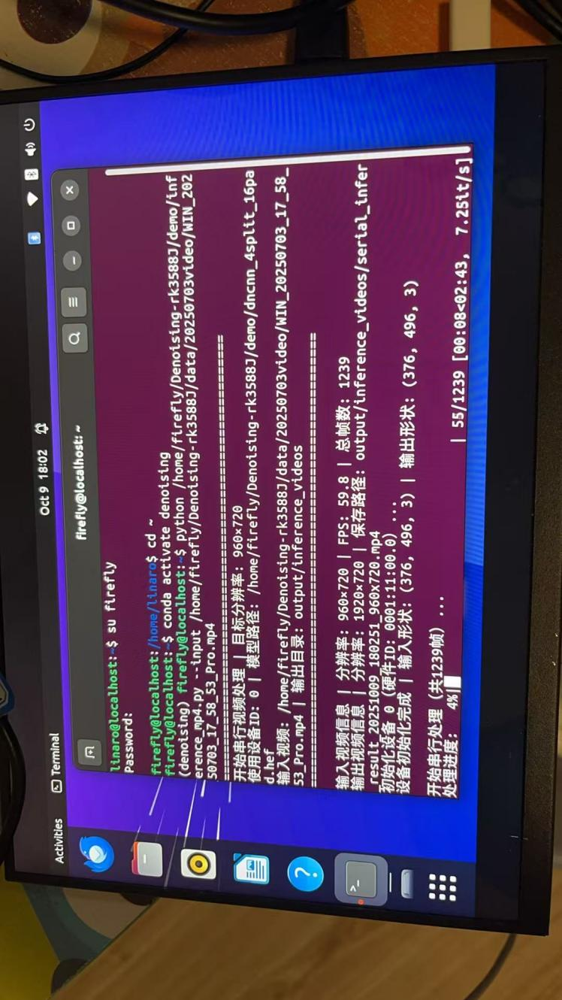
在文件系统的“Other Locations”栏，“Computer/home/firefly”路径下可以找到输出视频：
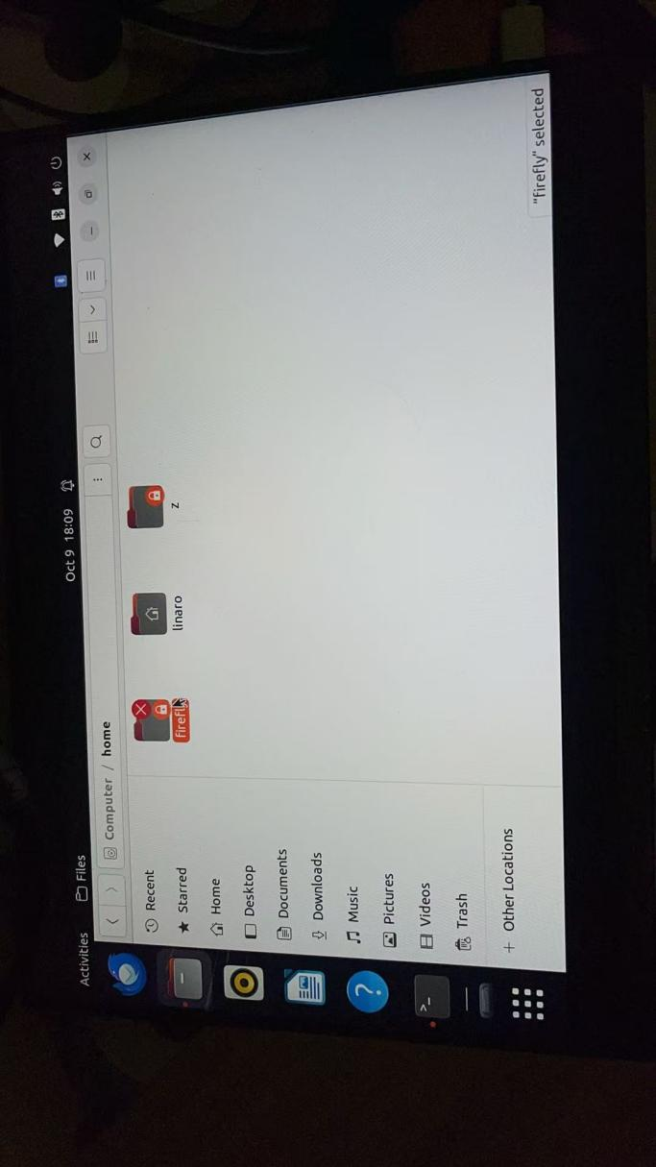

（由于系统默认登录linaro用户，因此访问firefly用户文件夹时需要输入linaro用户的密码：linaro）
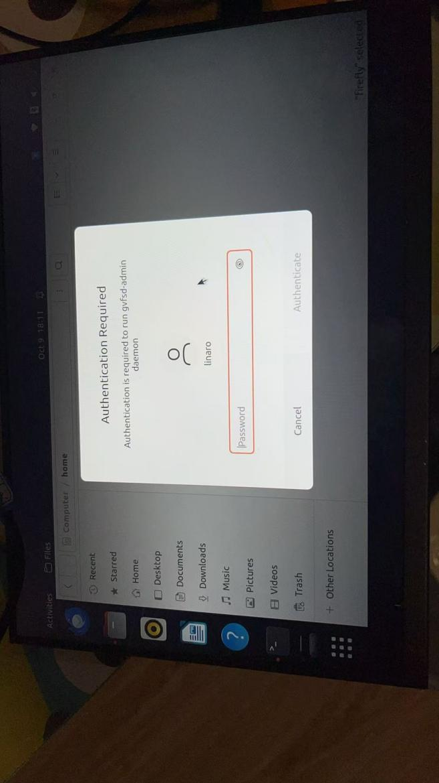
输出文件：
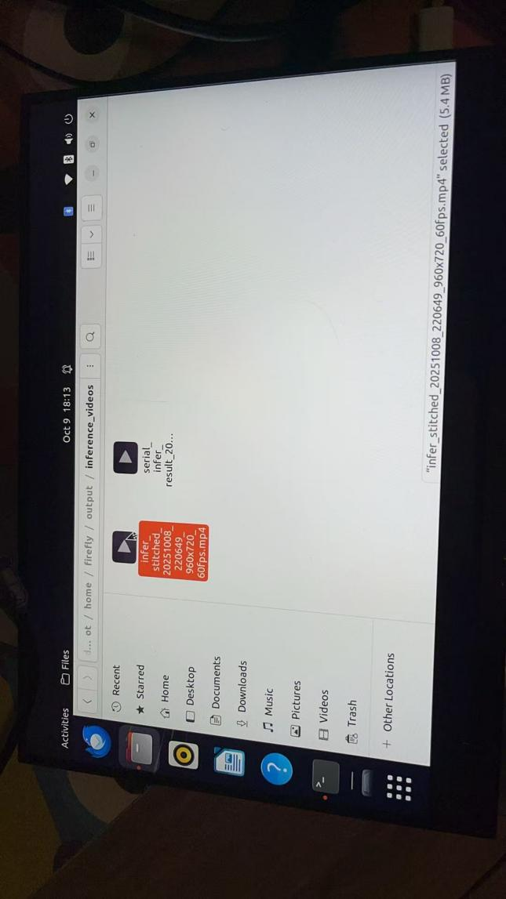
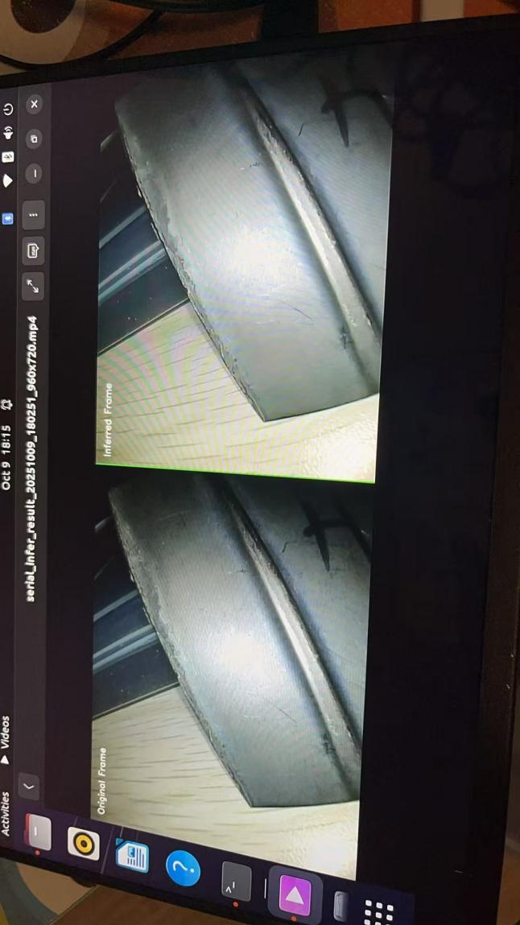

2.2 摄像头捕获实时视频处理并保存到本地
程序说明：该程序处理摄像头实时拍摄画面并保存为mp4视频到本地。在根据“一. 用户切换与环境激活”激活好的终端中运行如下命令：
python /home/firefly/Denoising-rk3588J/demo/inference_camera2mp4.py
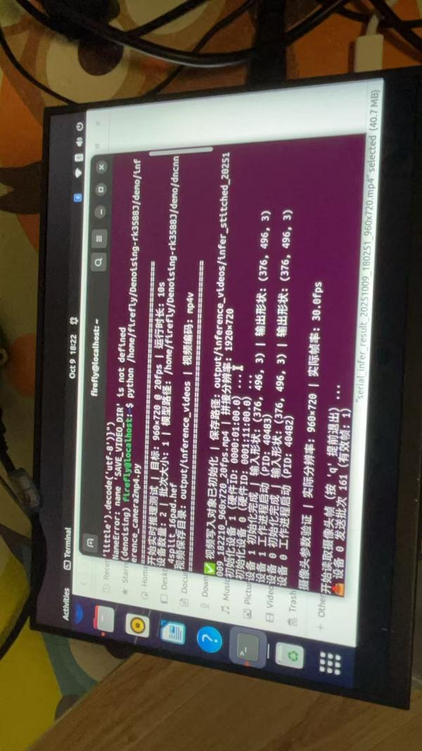
视频默认捕获10s摄像头拍摄内容并保存。输出保存路径如上图打印显示。
在对应路径找到捕获并处理的视频：
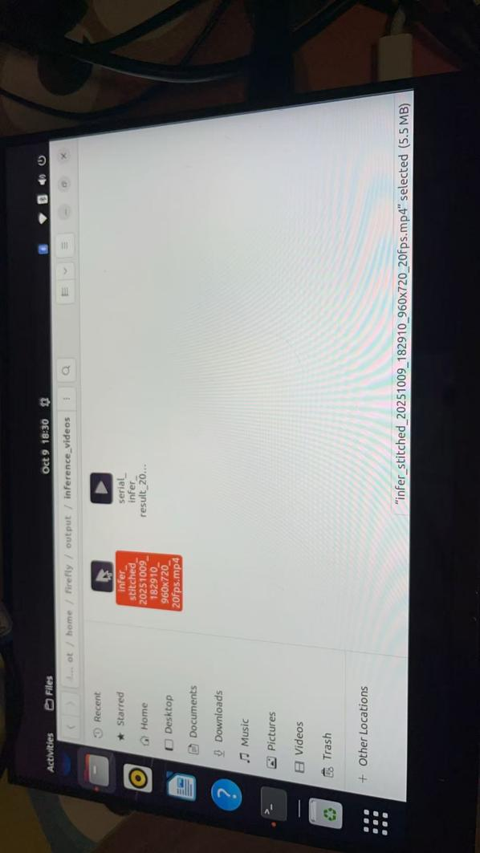
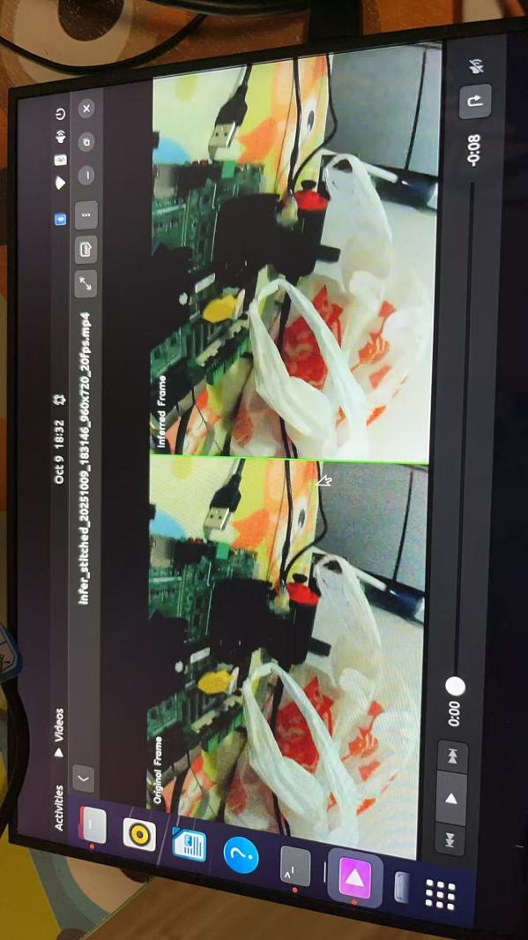

2.3摄像头捕获画面并实时显示在显示器上
程序说明：该程序处理摄像头实时拍摄画面，并将去噪结果实时展示在显示器上。在根据“一. 用户切换与环境激活”激活好的终端中运行如下命令：
python /home/firefly/Denoising-rk3588J/demo/inference_camera.py
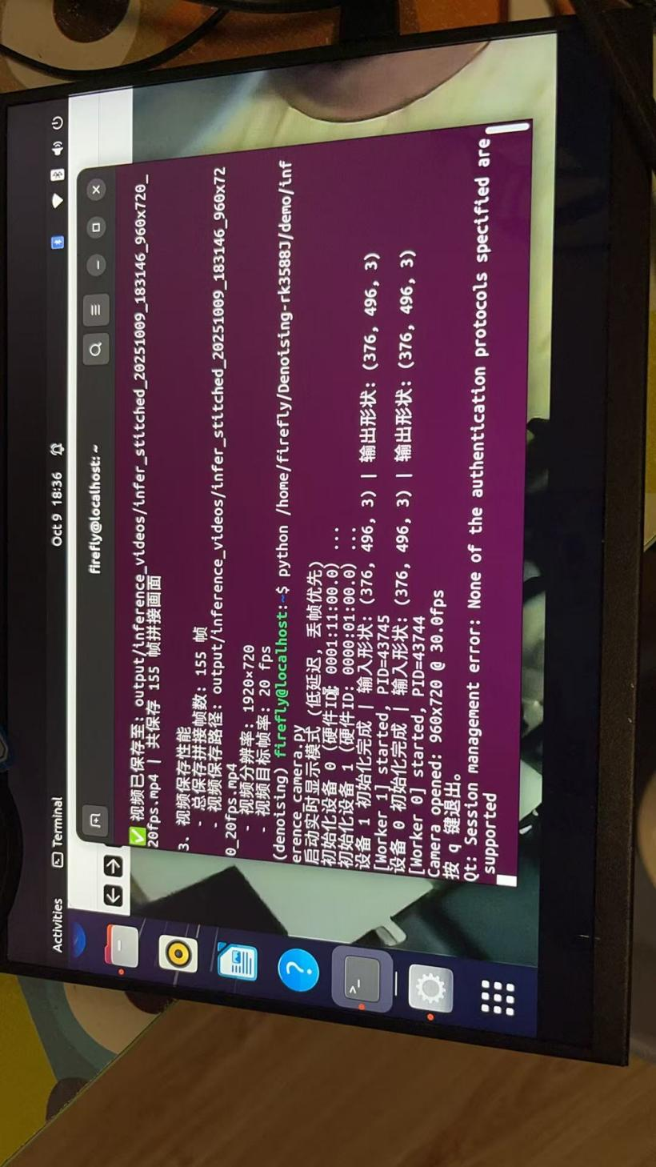
弹出窗口展示实时处理画面：
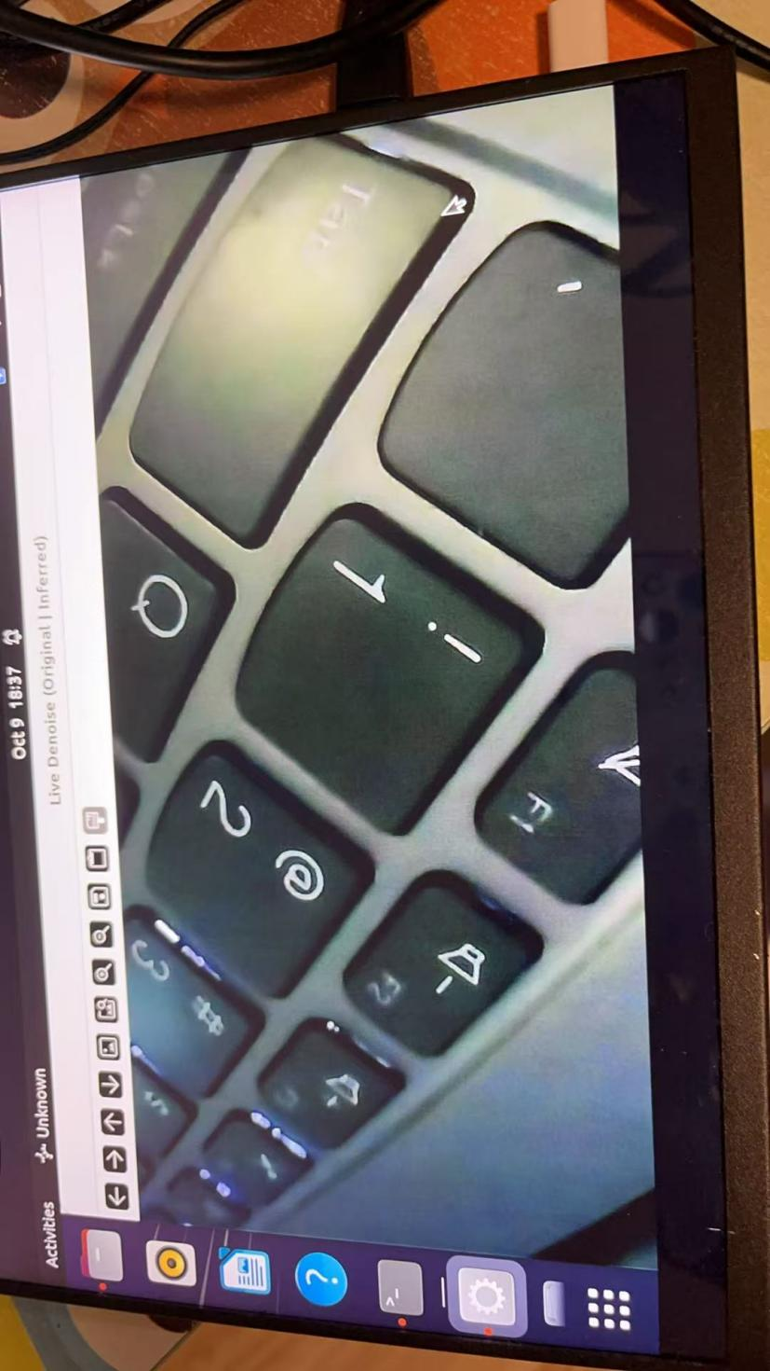
按“q”和“ctrl+c”结束程序。

2.4摄像头捕获画面并与去噪前画面拼接，实时显示在显示器上
程序说明：该程序处理摄像头实时拍摄画面，并将去噪结果与处理前画面进行拼接后实时展示在显示器上。在根据“一. 用户切换与环境激活”激活好的终端中运行如下命令：
python /home/firefly/Denoising-rk3588J/demo/inference_camera_cat.py
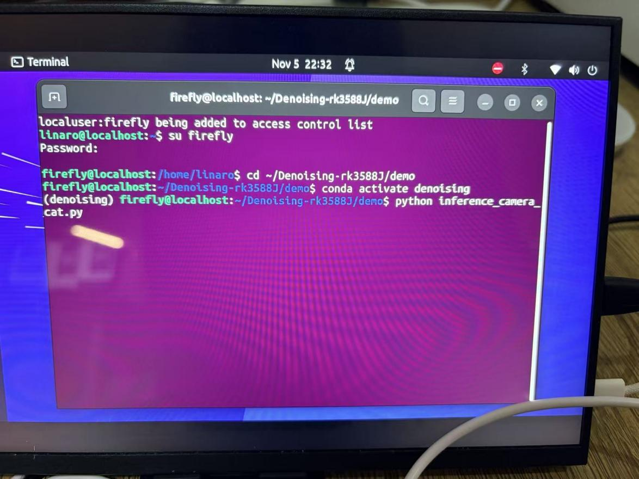
弹出窗口展示实时处理画面（左侧为处理前图像，右侧为处理后图像）：
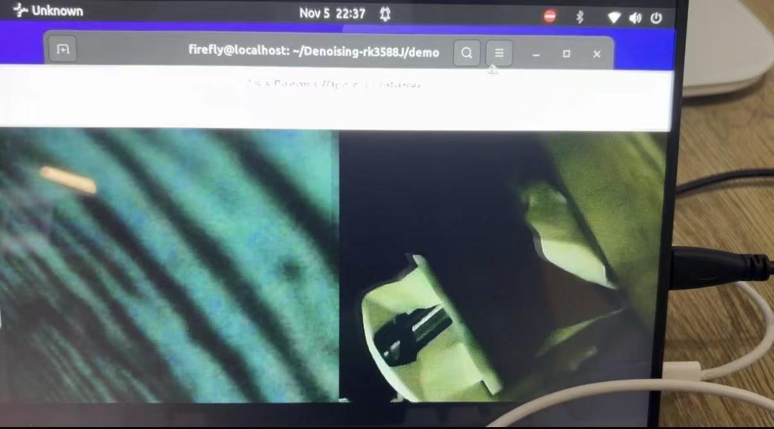

RK3588J去噪程序demo运行说明--cpp版本

接口与示例运行代码
说明：目前demo可输入任意大小图像，但处理960*720分辨率的图像效果最好。输出可通过传入分辨率参数进行指定。

接口说明：

函数名称：cv::Mat run_inference_on_device(const cv::Mat &input_bgr, int chosen_index)

功能概述：
该函数用于在指定的 Hailo 设备（由索引 chosen_index 指定，有0和1两个选择） 上执行单张图像去噪推理，返回与去噪后图像。

函数参数
参数名 | 类型 | 说明
input_bgr | const cv::Mat & | 输入图像（BGR 格式，任意分辨率），通常由 cv::imread() 读取。函数内部会自动缩放至模型所需的目标分辨率（960×720）
chosen_index | int | 目标 Hailo 设备索引号，可选择 0或1。
output_width | int | 指定输出宽度
output_height | int | 指定输出高度

返回值
类型 | 说明
cv::Mat | 推理后的图像结果（BGR 格式，CV_8UC3），大小与传参一致（默认960×720）

源代码目录：/home/firefly/Denoising-rk3588J/cpp_develop/model/singleInfer/single_infer.cpp: 94-149
- 输入：
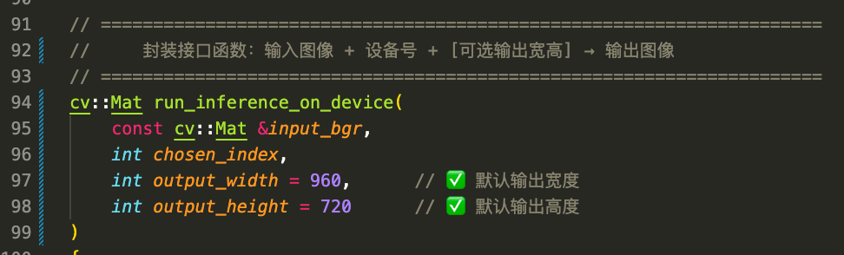

编译文件：/home/firefly/Denoising-rk3588J/cpp_develop/model/singleInfer/CMakeLists.txt
需要导入的库文件地址为 /home/firefly/Denoising-rk3588J/cpp_develop/hailort。在源代码文件中目前通过如下方式include：
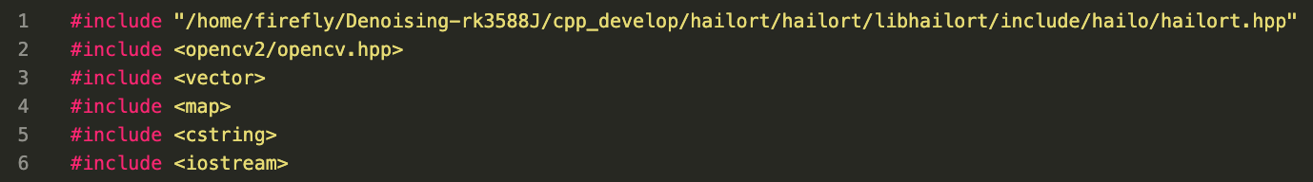
示例编译并单图推理代码：
示例代码/home/firefly/Denoising-rk3588J/cpp_develop/model/singleInfer/single_infer.cpp: 156-181
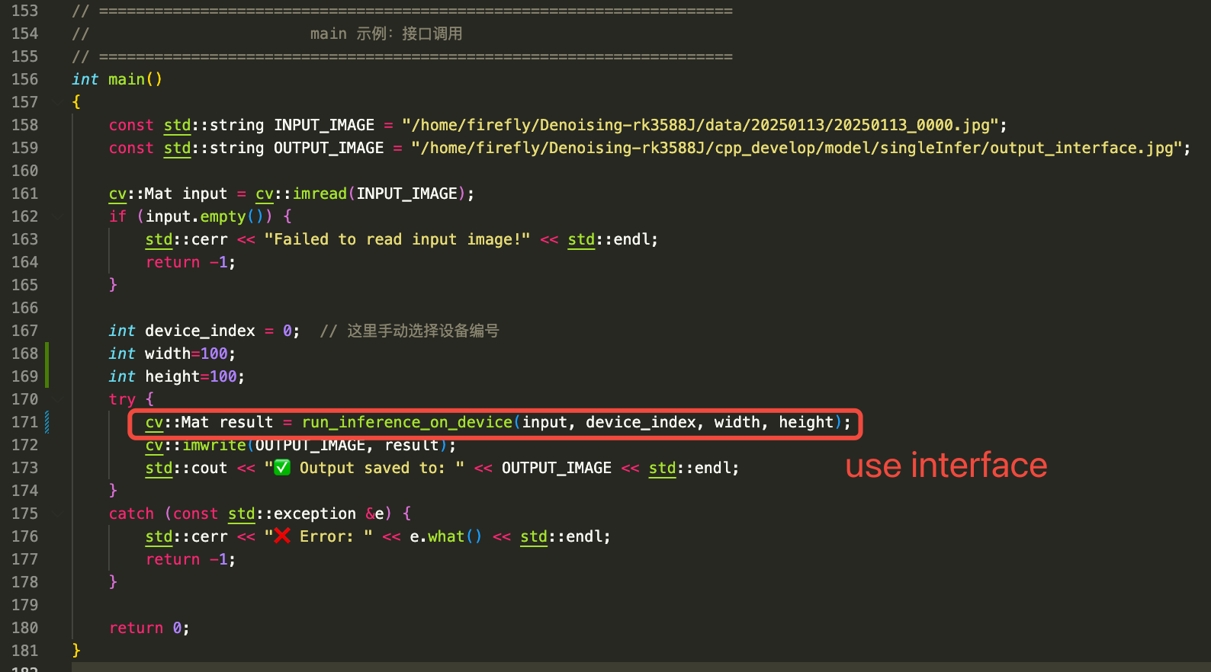

编译并运行：./home/firefly/Denoising-rk3588J/cpp_develop/model/singleInfer/build_and_run.sh
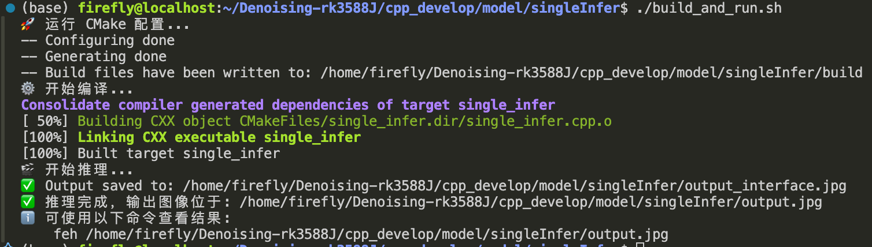

推理前vs推理后：
推理前：


推理后（指定resize成100x100分辨率的结果）：


视频流推理程序伪代码说明
说明：由于本人c++功底不强，完成视频流并行处理的全部逻辑所需时间较长。因此在此提供python版本的基于接口的视频流双线并行（仅有2个hailo加速棒）实时处理逻辑。对应的python文件为：/home/firefly/Denoising-rk3588J/demo/inference_camera_cat.py。可自行参考。

C++伪代码：
// =======================================================================
// 头文件和依赖
// =======================================================================
#include <opencv2/opencv.hpp>
#include <thread>
#include <mutex>
#include <queue>
#include <atomic>
#include <condition_variable>

// 假设你已实现以下函数（单帧接口）：
cv::Mat run_inference_on_device(const cv::Mat &input_bgr, int chosen_index);

// =======================================================================
// 配置参数
// =======================================================================
const std::string CAMERA_PATH = "/dev/video20";
const cv::Size TARGET_RESOLUTION(960, 720);
const int NUM_DEVICES = 2;
const int QUEUE_MAX_SIZE = 2; // 控制缓存队列大小
const int DISPLAY_FPS = 20; // 显示节奏控制
const std::string WINDOW_NAME = "Live Denoise (Original | Inferred)";

// =======================================================================
// 帧缓存结构体
// =======================================================================
struct FrameTask {
int frame_index;
cv::Mat frame;
};

// =======================================================================
// 全局变量（共享状态）
// =======================================================================
std::mutex mtx_queue[NUM_DEVICES];
std::condition_variable cv_queue[NUM_DEVICES];
std::queue<FrameTask> task_queue[NUM_DEVICES];
std::atomic<bool> stop_flag(false);

// 结果显示用共享变量
std::mutex mtx_display;
cv::Mat latest_original_frame, latest_infer_frame;

// =======================================================================
// 工作线程函数：每个线程绑定一个 Hailo 设备
// =======================================================================
void worker_thread(int device_id)
{
while (!stop_flag) {
std::unique_lock<std::mutex> lock(mtx_queue[device_id]);
cv_queue[device_id].wait(lock, [&]{
return !task_queue[device_id].empty() || stop_flag;
});

if (stop_flag) break;
FrameTask task = task_queue[device_id].front();
task_queue[device_id].pop();
lock.unlock();

try {
// --- 调用你的单帧推理接口 ---
cv::Mat result = run_inference_on_device(task.frame, device_id);

// --- 更新全局显示缓冲 ---
{
std::lock_guard<std::mutex> disp_lock(mtx_display);
latest_original_frame = task.frame.clone();
latest_infer_frame = result.clone();
}

} catch (const std::exception &e) {
std::cerr << "[Worker " << device_id << "] 推理异常: " << e.what() << std::endl;
}
}

std::cout << "[Worker " << device_id << "] 线程退出" << std::endl;
}

// =======================================================================
// 主线程：采集视频、分发任务、显示结果
// =======================================================================
int main()
{
// 打开摄像头
cv::VideoCapture cap(CAMERA_PATH);
if (!cap.isOpened()) {
std::cerr << "无法打开摄像头: " << CAMERA_PATH << std::endl;
return -1;
}

cap.set(cv::CAP_PROP_FRAME_WIDTH, TARGET_RESOLUTION.width);
cap.set(cv::CAP_PROP_FRAME_HEIGHT, TARGET_RESOLUTION.height);
cap.set(cv::CAP_PROP_FPS, 60);

// 启动 worker 线程
std::vector<std::thread> workers;
for (int i = 0; i < NUM_DEVICES; ++i)
workers.emplace_back(worker_thread, i);

int frame_index = 0;
auto last_display_time = std::chrono::steady_clock::now();

std::cout << "按 q 键退出..." << std::endl;

while (true) {
// 1. 读取一帧视频
cv::Mat frame;
if (!cap.read(frame)) {
std::this_thread::sleep_for(std::chrono::milliseconds(5));
continue;
}

// 2. 轮流分发任务到不同设备（Round-Robin）
int target_device = frame_index % NUM_DEVICES;
{
std::unique_lock<std::mutex> lock(mtx_queue[target_device]);
if (task_queue[target_device].size() >= QUEUE_MAX_SIZE) {
// 队列满时丢弃旧帧（低延迟策略）
task_queue[target_device].pop();
}
task_queue[target_device].push({frame_index, frame});
}
cv_queue[target_device].notify_one();

frame_index++;

// 3. 从最新结果显示画面
{
std::lock_guard<std::mutex> lock(mtx_display);
if (!latest_original_frame.empty() && !latest_infer_frame.empty()) {
cv::Mat left = latest_original_frame.clone();
cv::Mat right = latest_infer_frame.clone();

if (left.size() != right.size())
cv::resize(right, right, left.size());

cv::Mat combined;
cv::hconcat(left, right, combined);
cv::imshow(WINDOW_NAME, combined);
}
}

// 4. 控制显示帧率
if (cv::waitKey(1) == 'q') break;
std::this_thread::sleep_for(std::chrono::milliseconds(1000 / DISPLAY_FPS));
}

// 停止所有线程
stop_flag = true;
for (int i = 0; i < NUM_DEVICES; ++i)
cv_queue[i].notify_all();

for (auto &t : workers)
t.join();

cap.release();
cv::destroyAllWindows();
std::cout << "已安全退出。" << std::endl;
return 0;
}

